说明书摘要
一种异构无人机多点运输与共享电池协同调度方法
本发明涉及无人机运输调度及电池资源管理，提供一种异构无人机多点运输与共享电池协同调度方法。获取货箱、航段及设备状态，形成货箱分组和机型候选，按服务点访问顺序逐段更新载荷并复算航时、能耗和预计返航电量；对同一候选以多种排程顺序分别绑定实体无人机与共享电池，将返航补电完成时刻反馈至后续架次。筛除硬约束违约排程，按迟到量、完成时刻、能耗和架次数比较并维护可行档案，经独立复算后输出带逐箱交付时刻及设备绑定的运输排程，以保持任务调整与能源周转计算一致。
摘要附图
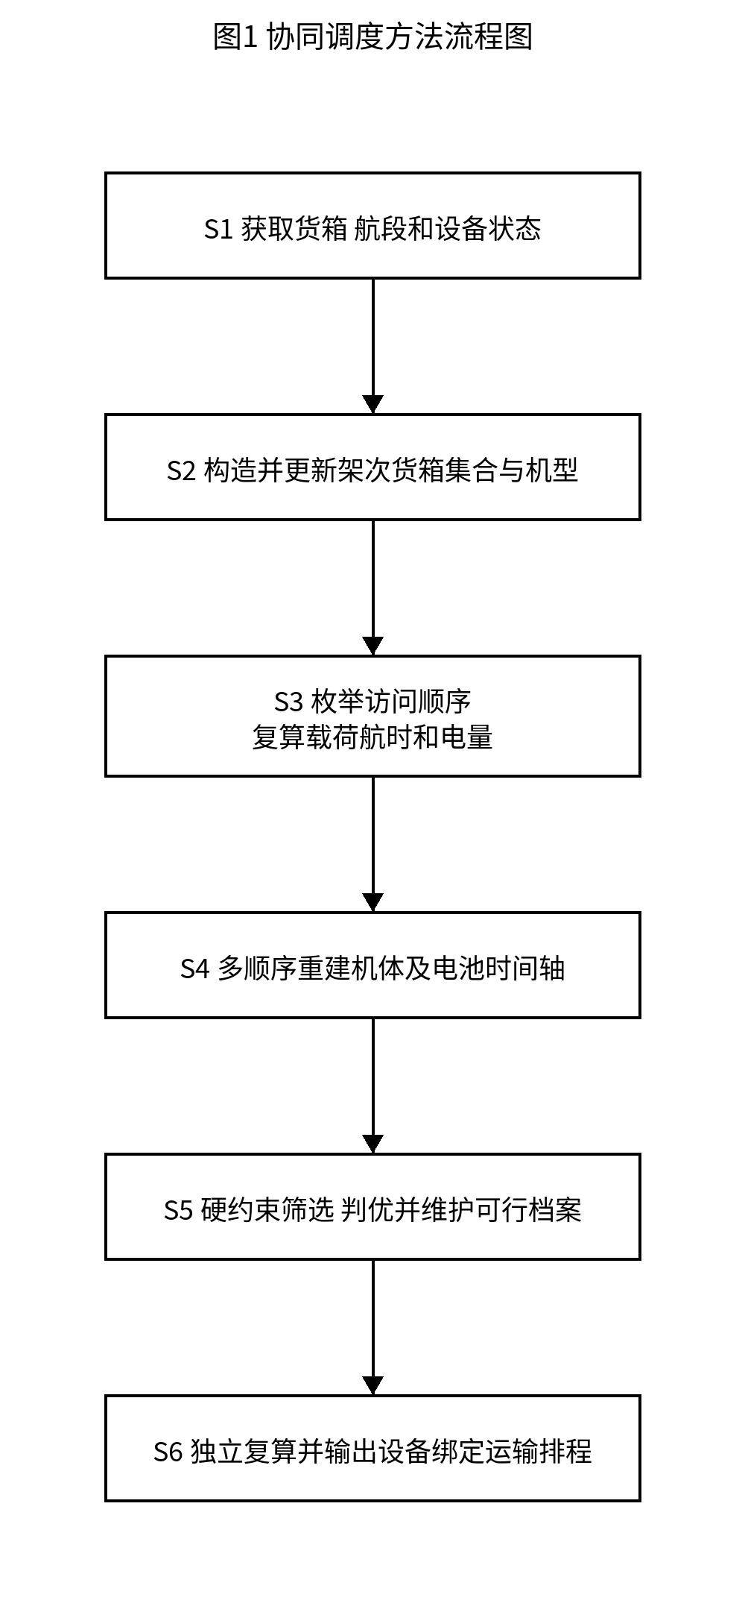
图1 协同调度方法流程图

